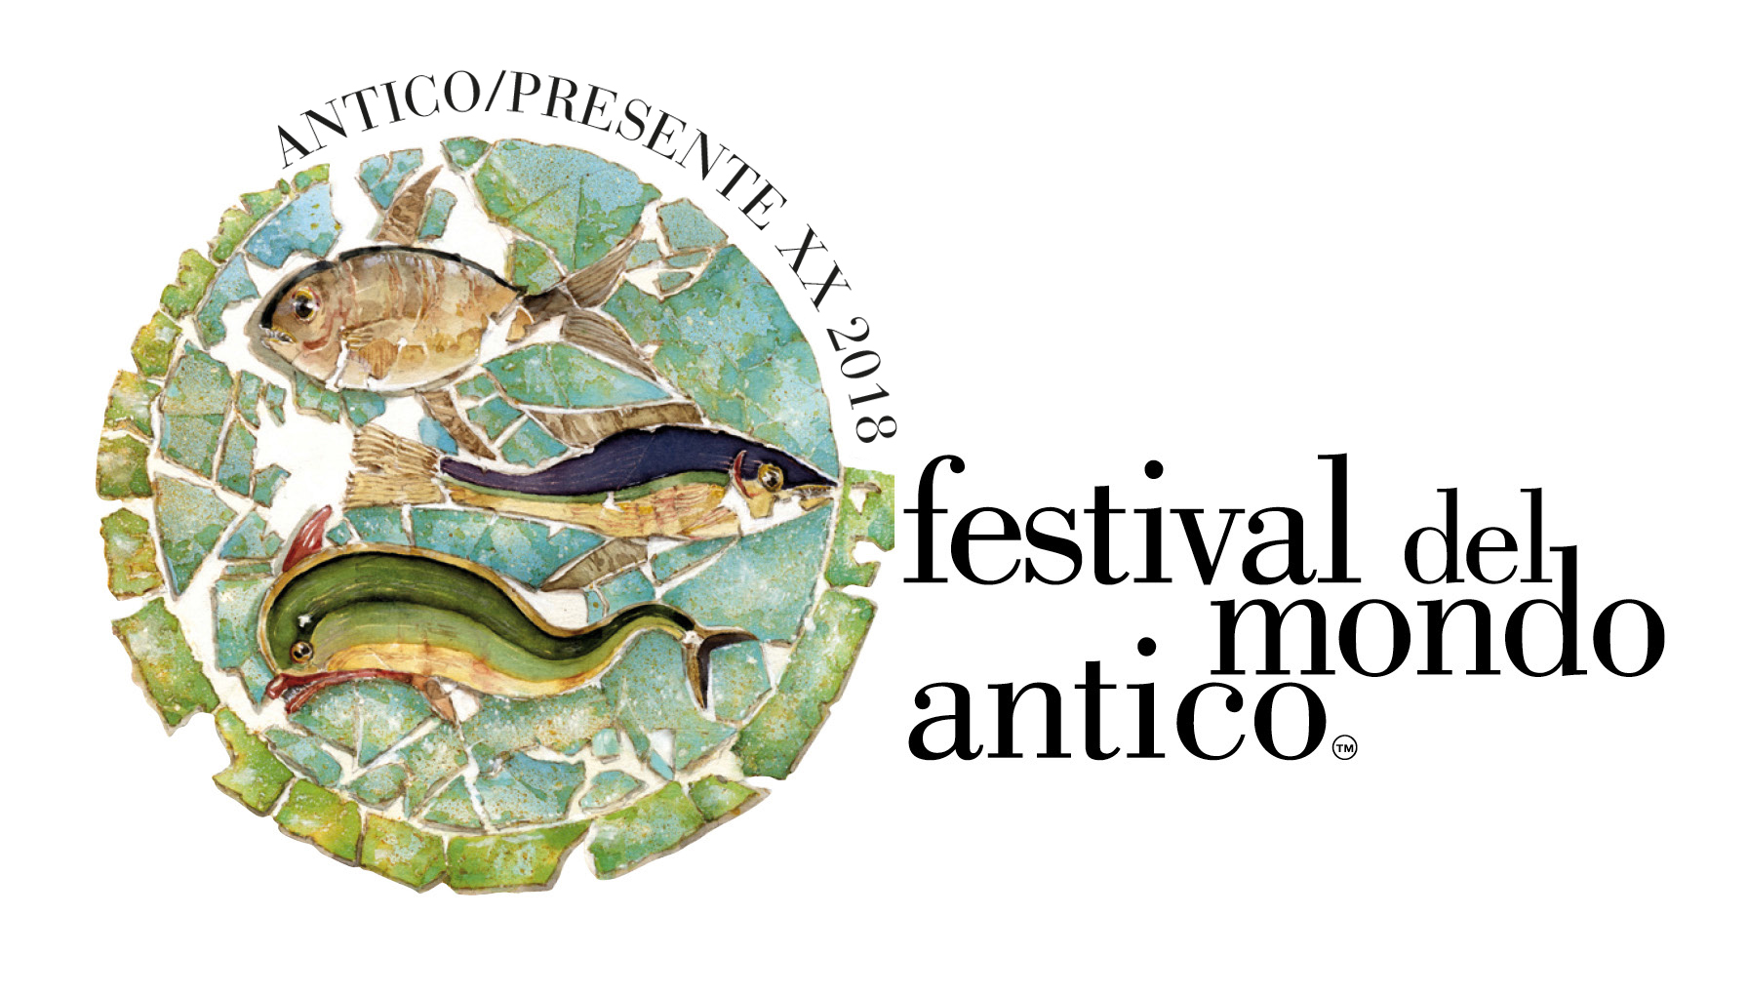
TRA ORIENTE E OCCIDENTE. DIALOGHI NEL TEMPO
Rimini, Cattolica, Riccione, San Leo, Santarcangelo, Verucchio
12-14 Ottobre 2018

PICCOLO MONDO ANTICO FESTIVAL

Piccolo Mondo Antico Festival offre a bambini e ragazzi proposte nuove, inerenti il tema della XX edizione di Antico/Presente Festival del Mondo Antico TRA ORIENTE E OCCIDENTE. DIALOGHI NEL TEMPO e, traendo spunto dalle celebrazioni per l’anniversario della morte di Sigismondo Malatesta, guarda ai rapporti fra la cultura orientale e quella occidentale attraverso i secoli, a iniziare dalla preistoria. Proposte declinate sempre all’insegna del gioco, della creatività e del divertimento, in una narrazione che non può prescindere dall’esperienza e dal coinvolgimento plurisensoriale. Teatro di queste esperienze sono il Museo della Città, la Domus del Chirurgo e, come già accaduto nelle edizioni precedenti del Festival, il Museo del Territorio di Riccione che offre attività specifiche per i ragazzi.

In relazione agli impegni scolastici il programma riserva la mattinata di venerdì 12 a più appuntamenti “con la storia” indirizzati ai vari ordini di Scuola per poi privilegiare il pomeriggio di sabato 13, dedicato all’affascinante incontro con i legionari. e l’intera giornata di domenica 14 con una vasta gamma di proposte che è possibile prenotare dopo aver scelto le attività più adatte all’età e più vicine agli interessi personali.

Sabato 13 ottobre
dalle ore 15 alle ore 17.30
Museo della Città e Piazza “L. Ferrari”
Nei panni di un legionario*
Insieme ai legionari sperimentiamo come era configurato l'esercito romano e impariamo a muoverci in gruppo, come una squadra.
A cura dell’Ass.Cult. Legio XIII Gemina-Rubico con la collaborazione di Romina Pozzi e Francesca Tentoni
Per bambini e ragazzi da 7 anni

Domenica 14 ottobre
ore 10
La luce del mosaico bizantino
Con tessere in pasta vitrea realizziamo dei bellissimi mosaici come quelli bizantini che possiamo ammirare a Ravenna.
A cura di Elisa Brighi
Per bambini da 8 a 12 anni

ore 10
Tempio Malatestiano (luogo di incontro)
Sigismondo e Isotta. Un amore d’altri tempi
Una breve storia dei Malatesta introduce al racconto d’amore fra Sigismodo e Isotta esaltato, secondo una tradizione, dal Tempio Malatestiano. È questa la chiave per conoscere alcune opere custodite al suo interno e poi, al Museo, “scolpire” il monogramma di Sigismondo su un medaglione in pasta di sale.
A cura di Maria Cristina Di Vito
Per bambini da 5 a 8 anni

ore 10.30
Un villaggio neolitico in festa!
Momenti di vita in due villaggi di agricoltori e allevatori nella valle del Marecchia, tra cacci, pesca, attività artigianali e…un matrimonio.
A cura di Stefano Sabattini
Per bambini da 7 a 10 anni

ore 11
Gira e rigira… crea e decora
Tramite il viaggio, lo scambio di conoscenze e l’incontro di artisti giunge anche in Occidente il modello dell’arte orientale basato sulla ripetizione dei motivi ornamentali. Dopo aver osservato alcuni esempi nei mosaici della Sezione Tardoantica, ognuno, con colori e moduli stilizzati, creerà la sua originale decorazione.
A cura di Jessica Benedini
Per bambini da 3 a 7 anni

ore 11
I colori della via delle spezie
Il laboratorio si propone di far conoscere le spezie che arrivavano nel mondo occidentale tramite i traffici commerciali con l’Oriente e di colorare con esse alcuni disegni tipici orientali
A cura di Angela Marcatelli
Per bambini da 6 a 10 anni

ore 11.30
Nella taberna medica… di Eutyches
Chi era Eutyches? Quali le sue origini? Lo scopriamo osservando i suoi strumenti chirurgici e indagando l'uso delle erbe attraverso la visita alla sua Taberna Medica. Il paziente? Una sagoma di carta. Gli strumenti? Realizzati dai ragazzi in cartoncino. Le malattie da curare? Sarà il sacco di Ermarco a proporre le sfide ai piccoli chirurghi
A cura di Elisa Marzi, in collaborazione con Martine Scalini e Laura Salvati
Per bambini da 8 a 11 anni

ore 15.30
Oro e colore di Sigismondo
Il prezioso tessuto di raso e broccato del manto di Sigismondo è fonte di ispirazione per ricreare la trama damascata con l’arte della doratura. L’attività, che può essere svolta anche in lingua inglese, ha una durata di circa 3 ore.
A cura di Antonietta Corsini
Per ragazzi da 10 anni e adulti

ore 15.30
Un viaggio in Cina. La porcellana blu e bianca
Dipingiamo su di una ciotola in ceramica i motivi decorativi dell'antica scuola della dinastia Ming prendendo spunto dal piatto del Museo degli Sguardi.
A cura di Evelina Garoni
Per bambini da 7 a 11 anni

dalle ore 16 alle ore 18
Riccione, Museo del Territorio
Un corteo imperiale. Giustiniano e Teodora a Ravenna*
I meravigliosi mosaici dell’abside di San Vitale a Ravenna, coloratissimo legame culturale fra Oriente e Occidente, saranno replicati all’interno del museo mentre verrà raccontata ai presenti la storia della coppia imperiale che non ha mai visitato Ravenna ma rivendica con queste immagini il dominio sull’Italia dell’epoca.
A cura di Andrea Tirincanti e Rocco D’Innocenzio

ore 16.30
Spezie d’Oriente, furore in Occidente
Un viaggio nella cucina delle corti malatestiane attraverso un percorso di visita teatralizzato e plurisensoriale alla ricerca di un vero tesoro rinascimentale: le spezie. Annusando e frugando nella dispensa malatestiana i visitatori carpiranno i segreti di una golosa ricetta di corte, da portare a casa e riprodurre con mamma e papà.
A cura di Martine Scalini, in collaborazione con Laura Salvati e Elisa Marzi
Per famiglie e bambini da 6 a 10 anni

ore 16.30
Un nuovo volto per Sigismondo
Il ritratto di Sigismondo Pandolfo Malatesta presente all’interno del Tempio prende nuova forma, si anima di nuovi colori e assume nuova consistenza con l'utilizzo di materiali diversi per restituire al signore di Rimini un volto che non sarà solo da guardare, ma anche tutto da toccare!
A cura di Michele Vescio
Per bambini da 7 a 11 anni

ore 17
Gioielli orientali
Il laboratorio si propone la riproduzione di alcuni gioielli con pietre che giungevano dall’Oriente
A cura di Elisa Brighi
Per bambini da 6 a 10 anni

ore 17.30
Vengono da lontano. Storie di uomini e dei
Una caccia al tesoro che prende le mosse dalla storia del chirurgo Eutyches, giunto a Rimini da lontano per poi andare alla scoperta degli altri legami della città romana con l' Oriente.
A cura di Romina Pozzi e Francesca Tentoni
Per bambini da 7 a 10 anni

E inoltre, grazie alla partecipazione della Legio XIII Gemina-Rubico nelle giornate del Festival, potremo incontrare alla Domus del Chirurgo antichi romani, cittadini di Ariminum e legionari!

Le attività, ove non diversamente segnalato, si svolgono al
Museo della Città (via L. Tonini, 1).
Sono richiesti prenotazione telefonica (tel 329.2103329 da
lunedì a venerdì ore 9-13 e nei giorni del Festival) e pagamento di una quota di partecipazione (5.00 €).

*Iniziativa gratuita

Cura e organizzazione di Angela Fontemaggi e Orietta
Piolanti con la collaborazione di Maddalena Mauri (Musei
Comunali Rimini)
Si ringraziano le volontarie del Servizio Civile Margo Lengua (per l’immagine di “Piccolo mondo antico festival”), Anna Guerra e Sara Magnani (per la collaborazione al nuovo sito Internet).

